

SSA-L-2018

**Bilag til avtale om løpende tjenestekjøp over internett**

Statens standardavtaler for IT-anskaffelser

bilag til SSA-L - versjon 2018



Bilag til SSA-L – Avtale om løpende tjenestekjøp over internett– versjon 2018

Innhold:

Bilag 1: Kundens kravspesifikasjon 3

Bilag 2: Leverandørens beskrivelse av tjenesten 13

Bilag 5: Administrative bestemmelser 20

Bilag 6: Samlet pris og prisbestemmelser 20

Bilag 7: Endringer i den generelle avtaleteksten 22

Bilag 8: Endringer av tjenesten etter avtaleinngåelsen 24

Bilag 9: Vilkår for Kundens tilgang og bruk av tredjepartsleveranser 24

# Bilag 1: Kundens kravspesifikasjon

## Avtalens punkt 1.1 Avtalens omfang

**Innholdsfortegnelse**

1. Kunden: 3

2. Formålet 3

3. Behov 3

4. Omfang 5

5. Kravspesifikasjonens oppbygging 5

6. Kravtabell 6

## Kunden

Oslo kommune, ved Utviklings- og kompetanseetaten, skal inngå avtale som skal dekke behovet for digitale LCA beregninger og vurderinger for Oslo kommunes bygg- og anleggsvirksomheter.

Oslo kommune er en av Norges største arbeidsgivere med ca. 50 000 ansatte og et årsbudsjett på ca. 52 milliarder kroner.

## Formålet

Formålet med avtalen er å planlegge for og rapportere på kommunens målsetninger innen bruk av klimavennlige materialer. Kommunen trenger en enhetlig metode for å analysere materialbruk i bygge- og anleggsprosjekter både i planleggings- og oppfølgingsfasen for å sammenstille virksomhetens og kommunens innsats.

## Behov

Oslo kommune har behov for et klimagassberegningsverktøy som kan benyttes både til planlegging, oppfølging og rapportering av måloppnåelse. For byggeprosjekter må klimagassberegningene utføres i henhold til NS 3720: metode for klimagassberegninger for bygninger.

Kommunens ambisjoner innen eksempelvis utslippsfrie byggeplasser, plusshus, bærekraftig forbruk og ombruk gjør at det vil være en fordel å kunne se materialbruk i sammenheng med grunnforhold på tomt, nødvendige arbeider på byggeplass og energibruk i drift. Det ønskes et helhetlig beslutningsunderlag for hele prosjektforløpet, og det det søkes derfor et helhetlig LCA-verktøy for hele livsløpet.

**I planleggingsfasen (under prosjektutvikling og i forprosjekt)**, skal verktøyet brukes til å vurdere utslippskonsekvenser av ulike alternativer. Oslo kommune har behov for:

* LCA-beregninger utført i tidligfase. Det skal legges til rette for at tidligfaseberegningen utvikles i det videre prosjektløpet når mer spesifikk data blir kjent.
  + Etablering av referansebygg basert på noen få kjente parametere som bygningstype, areal (m2 BTA) og antall etasjer. Referansebygget har en geometri som en skoeske, et romprogram tilpasset bygningskategorien og standard materialvalg basert på erfaringer om av hva som er de typiske materialtypene i de ulike bygningskategoriene. I tillegg har referansebygget en teknisk kvalitet som tilfredsstiller forskriftskravene. På likende måte skal det kunne etableres et referanseprosjekt for infrastrukturprosjekter (vei, sykkelvei, bro, park, VA-prosjekter mm)
* Undersøke ulike scenarier/alternativberegninger for bygningen i tidligfase basert på referansebygget
  + Verktøyet skal kunne sammenligne ulike scenarier som totalrehabilitering av eksisterende bygg, ulike grader av rehabilitering av eksisterende bygg i forhold til å rive og bygge nytt. Scenariene bør også inkludere energivurderinger og byggearbeider.
  + Det skal også kunne gjøres enkle beregninger av scenarier for typiske materialvalg som bæresystem eller takkonstruksjon (helst med bruk av grønne tak, solceller eller ordinært tak).
  + Verktøyet bør beregne klimaeffekter av konsekvensene av tomtebearbeidelse, klargjøring av tomt og oppføringen av bygningen med ulike scenarier i en tidligfase. En utvikling av verktøyet ønskes slik at effekter fra f.eks. ulike grunnforhold og massetransport kan inkluderes i scenariene (som også da inkluderer materialbruk i A1-A3, og ikke utelukkende modulene A4 og A5).

**I gjennomføringsfasen** er det viktig at verktøyet bidrar til å vise hvordan prosjektet leverer på utslippsmålene

* + Tilrettelegge for at prosjektets klimagassutslipp kan følges opp gjennom hele bygge- /anleggsprosessen
  + Endringsmulighet underveis i prosjektet med gode muligheter for å følge med på hvilke endringer som blir foretatt fra versjon til versjon.

**Til rapportering** bør verktøyet kunne sammenstille virksomhetenes og kommunens innsats og måloppnåelse.

* + Resultatrapportering for klimagassutslipp på prosjekt-, portefølje-, virksomhets- og kommunenivå.
  + Må kunne gi grunnlag til analyse av prosjekter
  + Data generes til en felles database for Oslo kommune med tilgang til å hente ut data på ulike  
    aggregerte nivåer
  + Kunne brukes som kilde for oppdatert utslippsdata
    - Database med offentlig tilgjengelige 3. parts miljødeklarasjoner i henhold til NS 15804
    - Database med generiske LCA-data til bruk der spesifikke data ikke er kjent
    - Kildehenvisning til alle utslippsfaktorer og eventuelle forutsetninger som ligger til grunn for disse

## Omfang

Avtalen skal gjøres tilgjengelig for byggherreorganisasjonene i Oslo kommune, for eksempel Oslo havn, Oslobygg, Bymiljøetaten, Vann- og avløpsetaten, Fornebubanen og Boligbygg. Virksomhetene må selv tegne lisens over avtalen som Utviklings- og kompetanseetaten forvalter.

## Kravspesifikasjonens oppbygging

Kravspesifikasjonen inneholder behovsbeskrivelser og krav til tjenesten.

*Minimumskrav (M-krav) og evalueringskrav (E-Krav)*

M-krav: M-krav er minimumskrav som skal oppfylles av tilbudt løsning. M-krav besvares binært (Ja/Nei), i tillegg skal det gis en beskrivelse der det bes om utdyping. M-krav som ikke er oppfylt, eller kun delvis oppfylt, vil kunne føre til avvisning av tilbudet, med mindre kunden etter en skjønnsmessig vurdering ikke oppfatter avviket som vesentlig.

E-krav: E-krav er evalueringskrav og er gjenstand for Kundens evaluering. E-krav besvares med Ja/Nei. Det skal og beskrives hvordan kravet er tenkt oppfylt der det bes om utdyping av svaret. Graden av oppfyllelse av kravet vil ligge til grunn for evaluering/poengsetting opp mot relevant/angitt tildelingskriterium.

*Svarkode J/N*

J = Ja – betyr at Leverandøren leverer denne tjenesten eller funksjonen og/eller aksepterer dette kravet. Svaret forplikter Leverandøren som en del av leveransen og med de priser som er oppgitt i bilag 6.

N = Nei – betyr at tjenesten, funksjonen og/eller kravet ikke leveres

*Dokumentasjon*

Leverandøren må sette seg inn i gjeldende dokumentasjon for besvarelse av kravene, herunder øvrige relevante bilag med vedlegg. Ved behov legg ved ytterligere dokumentasjonsbevis og referer tydelig til hvilket krav vedlegget knyttes til**. Bilag 1 skal ikke redigeres av Leverandøren. Leverandøren fyller ut sin besvarelse i bilag 2.**

## Kravtabeller

|  |  |  |  |  |  |
| --- | --- | --- | --- | --- | --- |
| **Tabell 1** | | **GENERELLE KRAV** | | | |
| Nr. | Beskrivelse av kravet | Kategori  M/E | Utdypes  J/N | Svarkode  J/ N | Dokumentasjon  (svarene gis i bilag 2) |
| 1.1 | Løsningen må være utviklet som hyllevare med mulighet for videreutvikling.  Løsningen skal tilbys web-basert, der funksjonaliteten er tilgjengelig for brukere via moderne nettlesere uavhengig av fysiske enheter eller operativsystem. | M | J | J | Leverandørens beskrivelse |
| 1.2 | Løsningen skal utformes i samsvar med enhver tid gjeldene relevante offentlige lover, forskrifter, direktiver og standarder. | M | N | J | Leverandøren skriver: Lest og akseptert |

|  |  |  |  |  |  |
| --- | --- | --- | --- | --- | --- |
| **Tabell 2** | | **BRUKERVENNLIGHET OG FUNKSJONALITET** | | | |
| Nr. | Beskrivelse av kravet | Kategori  M/E | Utdypes  J/N | Svarkode  J/ N | Dokumentasjon (i Bilag 2) |
| 2.1 | Følgende vil særlig vektlegges i evaluering av funksjonalitet:  Løsning er brukervennlig og kan brukes av kommunens saksbehandlere og leverandører | E | J | J | Leverandøren skal gi en generell beskrivelse av det elektroniske verktøyet. Beskrivelsen skal inneholde den sentrale funksjonaliteten til løsningen, gjerne supplert med skjermbilder og forklaringer.  Alle som blir invitert til forhandlinger vil bli bedt om å gi en demonstrasjon av verktøyet i forhandlingsmøtet. |
| 2.2 | Verktøyet må være utviklet i henhold til NS3720. Inkludere beregning for materialer og energibruk og transport i drift og vedlikehold. | M | N | *J* | Leverandøren skriver: Lest og akseptert |
| 2.3 | Verktøyet må gi brukeren mulighet for å legge inn og hente ut data. | M | J | J | Leverandørens beskrivelse |
| 2.4 | Verktøyet må gi brukeren mulighet for å ta inn data direkte fra Excel og IFC-filer for å generere materialinventar. | M | J |  | Leverandørens beskrivelse |
| 2.5 | Transparente kilder: Det skal være mulig å se kilder og informasjon om underliggende LCA-data og hvor dataene kommer fra, når, og eventuelle forutsetninger for disse. Det er et krav om at EPD-databasen minimum skal oppdateres årlig med nye EPD-er og at tilbyder fremlegger sine rutiner for oppdatering / utvikling av underliggende data. | M | J |  | Leverandørens beskrivelse |
| 2.6 | Verktøyet bør kunne benyttes både til bygg- og anleggsprosjekter. | E | J |  | Leverandørens beskrivelse |
| 2.7 | Verktøyet må ha mulighet for å gi tilgang til eksterne (konsulenter, rådgivere, entreprenører etc.) gjennom vår lisens. | M | J |  | Leverandørens beskrivelse |

|  |  |  |  |  |  |
| --- | --- | --- | --- | --- | --- |
| **Tabell 3** | | **TILGANG TIL LØSNINGEN FOR KOMMUNENS SAKSBEHANDLERE** | | | |
| Nr. | Beskrivelse av kravet | Kategori (M/E) | Utdypes  (J/N) | Svarkode  (J/ N) | Dokumentasjon (i Bilag 2) |
| 3.1 | Løsningen skal kun tillate personlige identifiserte saksbehandlere.  Systemet skal støtte autentisering av saksbehandler ved bruk av Azure AD. | M | J |  | Leverandørens beskrivelse |
| 3.2 | Løsningen skal ha en rollebasert tilgangs- og rettighetsstyring som støtter differensierte rettigheter for brukere knyttet til funksjon og/eller organisatoriske nivåer.  Eksempler på tilganger:  - «Superbruker» som har tilgang til alle virksomheter  - Superbruker pr. virksomhet  - Saksbehandler pr. virksomhet  Hver virksomhet må selv kunne håndtere tilgangsstyring. | M | J |  | Leverandørens beskrivelse |

|  |  |  |  |  |  |  |
| --- | --- | --- | --- | --- | --- | --- |
| **Tabell 4** | | **INFORMASJONSSIKKEHET** | | | | |
| Nr. | Beskrivelse av kravet | Kategori (M/E) | Utdypes  (J/N) | Svarkode  (J/ N) | Dokumentasjon (i Bilag 2) | |
| 4.1 | Løsningen ivaretar at  informasjon/data beskyttes fra interne og eksterne uautoriserte personer.  For eksempel ved kryptering eller andre tiltak som sørger for separasjon mellom kunder. | M | J |  | Leverandørens beskrivelse | |
| 4.2 | Løsningen skal logge alle forsøk på innlogginger, innsyn, endringer, og sletting av saker. Loggene skal gi informasjon om alle behandlinger utført av alle saksbehandlere og evt. uautoriserte i løsningen.  Loggene skal inneholde opplysninger om saksbehandler id, tidspunkt, utført endring, type endring samt lokasjon.  Loggen skal kunne fremlegges ved skriftlig forespørsel for kundens systemeier. | M | N |  | Leverandøren skriver: Lest og akseptert | |
| 4.3 | Løsningen skal til enhver tid være sikret mot kjente sikkerhetshull og sårbarheter (OWASP top 10).  Sikkerhetsrevisjoner som er definert i databehandler-avtalen skal forstås slik at det også skal omfatte penetrasjonstest som dekker og tester for OWASP top 10. | M | J |  | Leverandørens beskrivelse | |
| 4.4 | Leverandøren skal ha styringssystem for informasjons-sikkerhet som tilfredsstiller kravene i ISO 27001 eller tilsvarende.  Styringssystemet skal omfatte de delene av leverandørens organisasjon som utvikler og drifter tjenesten. | M | J |  | Leverandørens beskrivelse | |
| 4.5 | Alle filer som blir opplastet skal scannes for virus av en supportert antivirus. | M | N |  | Leverandøren skriver:  Lest og akseptert | |
|  |  |  |  |  |  | |
| **Tabell 5** | | **PERSONOPPLYSNINGER OG PERSONVERN** | | | | |
| Nr. | Beskrivelse av kravet | Kategori (M/E) | Utdypes  (J/N) | Svarkode  (J/ N) | | Dokumentasjon (i Bilag 2) |
| 5.1 | Personopplysninger skal ikke lagres på servere i land utenfor EU/EØS/ EU-godkjente mottakerland eller aksesseres av personell fra land utenfor EU/EØS/EU-godkjente mottakerland før EU Standard Contractual Clauses (SCC) er signert. | M | J |  | | Leverandørs bekreftelse og beskrivelse |
| 5.2 | Leverandøren skal inngå databehandler-avtale basert på vedlagte utkast, se bilag 1, vedlegg 1 og 2. | M | J |  | | Leverandørs bekreftelse.  Leverandøren skal fylle inn relevante opplysninger i utkast til databehandleravtale. |

|  |  |  |  |  |  |
| --- | --- | --- | --- | --- | --- |
| **Tabell 6** | | **Opplæring** | | | |
| Nr. | Beskrivelse av kravet | Kategori (M/E) | Utdypes  (J/N) | Svarkode  (J/ N) | Dokumentasjon (i Bilag 2) |
| 6.1 | Leverandøren skal ha en plan for opplæring. Det er ønskelig at opplæringen sørger for at virksomhetene enkelt kan ta løsningen i bruk. | E | J |  | Leverandørens beskrivelse av sin opplæringsplan. |
| 6.2 | Leverandøren skal til enhver tid ha tilgjengeliggjort oppdaterte beskrivelser og opplæringsmateriell for brukerne av tjenesten. | M | N |  | Leverandøren skriver:  Lest og akseptert |

|  |  |  |  |  |  |
| --- | --- | --- | --- | --- | --- |
| **Tabell 7** | | **SUPPORT, FORVALTNING, DRIFT OG VEDLIKEHOLD** | | | |
| Nr. | Beskrivelse av kravet | Kategori (M/E) | Utdypes  (J/N) | Svarkode  (J/ N) | Dokumentasjon (i Bilag 2) |
| 7.1 | Leverandøren skal tilby brukerstøtte/  support i kontraktsperioden. Det skal være tilgang til 1.linje brukerstøtte/ support hos leverandøren for minst en superbruker i hver virksomhet innenfor tidsrommet 9-15 på hverdager. | M | J |  | Leverandørens beskrivelse |
| 7.2 | Leverandøren skal beskrive hvordan telling av lisenser gjøres, dersom tilbudet baseres på enkeltlisenser. | M | J |  | Leverandørens beskrivelse |

# Bilag 2: Leverandørens beskrivelse av tjenesten

## Kravtabeller

|  |  |  |  |  |  |
| --- | --- | --- | --- | --- | --- |
| **Tabell 1** | | **GENERELLE KRAV** | | | |
| Nr. | Beskrivelse av kravet | Kategori  M/E | Utdypes  J/N | Svarkode  J/ N | Dokumentasjon  (svarene gis her) |
| 1.1 | Løsningen må være utviklet som hyllevare med mulighet for videreutvikling.  Løsningen skal tilbys web-basert, der funksjonaliteten er tilgjengelig for brukere via moderne nettlesere uavhengig av fysiske enheter eller operativsystem. | M | J | J | One Click LCA er en hyllebasert nettleserbasert klimagassberegningprogramvare på markedet i Norge siden 2014. Den forbedres og oppdateres kontinuerlig, og nye data legges til ukentlig. Det muliggjør enkel tilpasning gjennom konfigurasjoner, og den kan brukes på alle operativsystemer og enheter. |
| 1.2 | Løsningen skal utformes i samsvar med enhver tid gjeldene relevante offentlige lover, forskrifter, direktiver og standarder. | M | N | J | Lest og akseptert |

|  |  |  |  |  |  |
| --- | --- | --- | --- | --- | --- |
| **Tabell 2** | | **BRUKERVENNLIGHET OG FUNKSJONALITET** | | | |
| Nr. | Beskrivelse av kravet | Kategori  M/E | Utdypes  J/N | Svarkode  J/ N | Dokumentasjon  (svarene gis her) |
| 2.1 | Følgende vil særlig vektlegges i evaluering av funksjonalitet:  Løsning er brukervennlig og kan brukes av kommunens saksbehandlere og leverandører. | E | J | J | En detaljert beskrivelse er gitt i slutten av Bilag 2 med skjermbilder. |
| 2.2 | Verktøyet må være utviklet i henhold til NS3720. Inkludere beregning for materialer og energibruk og transport i drift og vedlikehold. | M | N | J | Lest og akseptert |
| 2.3 | Verktøyet må gi brukeren mulighet for å legge inn og hente ut data. | M | J | J | Brukere kan legge inn data på følgende måter:   * Legg til data via webgrensesnittet * Legg til data via Carbon Designer 3D - tidligfasevurderingsverktøy. * Legg til data gjennom filopplasting (Excel). * Sett inn data fra BIM-modeller eller BIM-verktøy.   Bruk API i henhold til lisensavtalen.  Brukere kan eksportere data som følger:   * Eksporter en resultatrapport * Eksporter en numerisk rapport * Last ned JSON-format for prosjektdata (for IT-ansatte, ikke sluttbrukere). * Forutsatt at lisensavtalen følges, bruk API |
| 2.4 | Verktøyet må gi brukeren mulighet for å ta inn data direkte fra Excel og IFC-filer for å generere materialinventar. | M | J | J | One Click LCA tillater:   * Laste opp Excel-filer som inneholder data * Generering og opplasting av materialbeholdninger fra IFC-filer ved hjelp av en rekke støttede BIM-verktøy: Trimble Connect (gratis), Autodesk Revit, Tekla Structures, SimpleBIM, Solibri Model Checker, Bentley iTwin og andre verktøy. [Full liste av integrasjoner er he](https://www.oneclicklca.com/support/faq-and-guidance/documentation/integrations/)r. |
| 2.5 | Transparente kilder: Det skal være mulig å se kilder og informasjon om underliggende LCA-data og hvor dataene kommer fra, når, og eventuelle forutsetninger for disse. Det er et krav om at EPD-databasen minimum skal oppdateres årlig med nye EPD-er og at tilbyder fremlegger sine rutiner for oppdatering / utvikling av underliggende data. | M | J | J | One Click LCA har fullstendig gjennomsiktig databehandling. Hvert datasett kan spores ned til små detaljer, inkludert alle EPD-metadata (hvis EPD) og LCA-metadata (hvis LCA), inkludert kilder, oppstrømsdatabase, verifikasjonsstatus og andre parametere. Eksempel på datakort nedenfor:    One Click LCA oppdaterer EPD-databasen hver uke. Oppdateringer dekker alle EPD-databaser i verden ([se full list he](https://www.oneclicklca.com/how-we-work-with-data-at-one-click-lca/)). Dette gjør vi for alle EPDS i EPD Norge og i alle andre EPD-program. Vi har over 130 000 datasett i databasen.  One Click LCA oppdaterer databasene ved hjelp av en streng datakvalitetsvurderingsmetodikk som er [be](https://www.oneclicklca.com/support/faq-and-guidance/documentation/database/)skrevet i detalj på nettet.  Kort fortalt fungerer prosessen slik:  1) One Click LCA skjermer datakilder for nye eller oppdaterte datasett  2) One Click LCA vurderer dataene mot en tipunkts kvalitetsvurderingsmetodologi  3) Data som består testen, er integrert med ekstra metadata for å sikre høyest mulig åpenhet  4) Utdaterte data er utløpt, eller i tilfelle nye versjoner blir utgitt, erstattet. |
| 2.6 | Verktøyet bør kunne benyttes både til bygg- og anleggsprosjekter. | E | J | J | One Click LCA kan brukes til alle typer bygninger og infrastrukturprosjekter. Den har blitt brukt til broer, tunneler, jernbaner, stasjoner, kraft- og forsyningsnettverk samt alle typer bygninger. Den har separate bygnings- og infrastrukturmoduler som gjenspeiler forskjellene deres, og infrastrukturen har tilleggsdata for infrastrukturvurderingsbehov. |
| 2.7 | Verktøyet må ha mulighet for å gi tilgang til eksterne (konsulenter, rådgivere, entreprenører etc.) gjennom vår lisens. | M | J | J | Dette er mulig. Tilgang kan gis for spesifikke prosjekter og spesifikke brukere, og inkluderer separate lese- og modifikasjonstilgangsrettigheter. |

|  |  |  |  |  |  |
| --- | --- | --- | --- | --- | --- |
| **Tabell 3** | | **TILGANG TIL LØSNINGEN FOR KOMMUNENS SAKSBEHANDLERE** | | | |
| Nr. | Beskrivelse av kravet | Kategori (M/E) | Utdypes  (J/N) | Svarkode  (J/ N) | Dokumentasjon  (svarene gis her) |
| 3.1 | Løsningen skal kun tillate personlige identifiserte saksbehandlere.  Systemet skal støtte autentisering av saksbehandler ved bruk av Azure AD. | M | J | J | One Click LCA-autentisering er personlig og brukerlenket – hver bruker kan kun få tilgang til prosjektene de har rett til tilgang til. Brukere kan også settes til å ha tilgang til alle organisasjonsprosjekter eller prosjekter fra deler av organisasjonen.  One Click LCA støtter autentisering via Azure AD; denne integrasjonen må gjøres som en del av leverings- og opplæringsprosjektet. |
| 3.2 | Løsningen skal ha en rollebasert tilgangs- og rettighetsstyring som støtter differensierte rettigheter for brukere knyttet til funksjon og/eller organisatoriske nivåer.  Eksempler på tilganger:  - «Superbruker» som har tilgang til alle virksomheter  - Superbruker pr. virksomhet  - Saksbehandler pr. virksomhet  Hver virksomhet må selv kunne håndtere tilgangsstyring. | M | J | J | One Click LCA har rollebasert tilgang og autorisasjonssystem. For Oslo kommune vil avdelingene være satt opp med individuelle lisenser som de administrerer uavhengig.  Hver lisens kan settes opp med følgende typer riktige nivåer for alle tilknyttede prosjekter:  Hvert prosjekt kan også settes opp med samme tilgangsrettighetsnivåer.  Oslo kommunes superbruker får rett og slett tilgang til hver lisens under Oslo by. |

|  |  |  |  |  |  |
| --- | --- | --- | --- | --- | --- |
| **Tabell 4** | | **INFORMASJONSSIKKEHET** | | | |
| Nr. | Beskrivelse av kravet | Kategori (M/E) | Utdypes  (J/N) | Svarkode  (J/ N) | Dokumentasjon  (svarene gis her) |
| 4.1 | Løsningen ivaretar at  informasjon/data beskyttes fra interne og eksterne uautoriserte personer.  For eksempel ved kryptering eller andre tiltak som sørger for separasjon mellom kunder. | M | J | J | Data er kryptert og tilgang til data er strengt knyttet til autorisasjon. One Click LCA kjører et sett med tekniske sikkerhetsanalyseverktøy. |
| 4.2 | Løsningen skal logge alle forsøk på innlogginger, innsyn, endringer, og sletting av saker. Loggene skal gi informasjon om alle behandlinger utført av alle saksbehandlere og evt. uautoriserte i løsningen.  Loggene skal inneholde opplysninger om saksbehandler id, tidspunkt, utført endring, type endring samt lokasjon.  Loggen skal kunne fremlegges ved skriftlig forespørsel for kundens systemeier. | M | N | J | Lest og akseptert |
| 4.3 | Løsningen skal til enhver tid være sikret mot kjente sikkerhetshull og sårbarheter (OWASP top 10).  Sikkerhetsrevisjoner som er definert i databehandler-avtalen skal forstås slik at det også skal omfatte penetrasjonstest som dekker og tester for OWASP top 10. | M | J | J | One Click LCA har også blitt testet med penetrasjonstesting to ganger i løpet av de siste 12 månedene som dekker OWASP topp 10 og andre krav. Ingen sårbarheter knyttet til OWASP topp 10 er funnet. One Click LCA kjører på kontinuerlig basis et sett med tekniske sikkerhetsanalyseverktøy som sikrer plattformens sikkerhet. Ytterligere penetrasjonstester er velkommen. |
| 4.4 | Leverandøren skal ha styringssystem for informasjons-sikkerhet som tilfredsstiller kravene i ISO 27001 eller tilsvarende.  Styringssystemet skal omfatte de delene av leverandørens organisasjon som utvikler og drifter tjenesten. | M | J | J | One Click LCAs styringssystem for datasikkerhet ledes i fellesskap av teknologidirektøren og personopplysningsansvarlig.  Systemet opererer på kontinuerlig basis og opererer med en rekke tilbakevendende rutiner og verifikasjoner som sikrer sikkerhet, samt retningslinjer, tillatelser og prosesser som iverksetter sikkerhetstiltak. Sikkerhetstiltak er også nedfelt i kontrakter for alle ansatte. Det totale systemet tilsvarer ISO 27001. |
| 4.5 | Alle filer som blir opplastet skal scannes for virus av en supportert antivirus. | M | N | J | Lest og akseptert |

|  |  |  |  |  |  |
| --- | --- | --- | --- | --- | --- |
|  |  |  |  |  |  |
| **Tabell 5** | | **PERSONOPPLYSNINGER OG PERSONVERN** | | | |
| Nr. | Beskrivelse av kravet | Kategori (M/E) | Utdypes  (J/N) | Svarkode  (J/ N) | Dokumentasjon  (svarene gis her) |
| 5.1 | Personopplysninger skal ikke lagres på servere i land utenfor EU/EØS/ EU-godkjente mottakerland eller aksesseres av personell fra land utenfor EU/EØS/EU-godkjente mottakerland før EU Standard Contractual Clauses (SCC) er signert. | M | J | J | Vi bekrefter at vi oppfyller dette kravet.  Vi lagrer alle data på servere i Irland og Finland, og våre dataunderbehandlere utenfor EU anvender standard kontraktuelle klausuler. |
| 5.2 | Leverandøren skal inngå databehandleravtale basert på vedlagte utkast, se bilag 1, vedlegg 1 og 2. | M | J | J | Vi bekrefter at vi oppfyller dette kravet. |

|  |  |  |  |  |  |
| --- | --- | --- | --- | --- | --- |
| **Tabell 6** | | **Opplæring** | | | |
| Nr. | Beskrivelse av kravet | Kategori (M/E) | Utdypes  (J/N) | Svarkode  (J/ N) | Dokumentasjon  (svarene gis her) |
| 6.1 | Leverandøren skal ha en plan for opplæring. Det er ønskelig at opplæringen sørger for at virksomhetene enkelt kan ta løsningen i bruk. | E | J | J | One Click LCA trener tusenvis av brukere i LCA hvert år med dokumentert opplæringsprogramstruktur.  Foreslått opplæringsprogram for Oslo kommune består av et sett med tre live-treninger, med varighet fra en halv dag til en dag, og tilgang til videre nettbasert utdanning. Vi foreslår at opplæringene tilrettelegges slik at leverandøropplæringen skilles fra Oslo kommunes personalopplæring på grunn av forskjeller i roller og aktivitet som skal utføres. |
| 6.2 | Leverandøren skal til enhver tid ha tilgjengeliggjort oppdaterte beskrivelser og opplæringsmateriell for brukerne av tjenesten. | M | N | J | Lest og akseptert |

|  |  |  |  |  |  |
| --- | --- | --- | --- | --- | --- |
| **Tabell 7** | | **SUPPORT, FORVALTNING, DRIFT OG VEDLIKEHOLD** | | | |
| Nr. | Beskrivelse av kravet | Kategori (M/E) | Utdypes  (J/N) | Svarkode  (J/ N) | Dokumentasjon  (svarene gis her) |
| 7.1 | Leverandøren skal tilby brukerstøtte/  support i kontraktsperioden. Det skal være tilgang til 1.linje brukerstøtte/ support hos leverandøren for minst en superbruker i hver virksomhet innenfor tidsrommet 9-15 på hverdager. | M | J | J | One Click LCA vil tilby denne kundestøttetjenesten. Vår supporttjeneste er hverdager fra 8 til 16..  One Click LCAs kundeservice anses som eksepsjonell i bransjen, [og har en vurdering på 4,9 av 5 på Capterra](https://www.capterra.com/p/166103/One-Click-LCA/reviews/). |
| 7.2 | Leverandøren skal beskrive hvordan telling av lisenser gjøres, dersom tilbudet baseres på enkeltlisenser. | M | J | J | Vårt tilbud er ikke basert på individuelle lisenser. |

## Detaljert beskrivelse, krav 2.1.

One Click LCA-hovedsiden gir brukere søk, liste og tilgang til alle prosjektene de har tilgangsrettigheter til (lese, redigere eller administrere). Brukere kan opprette nye prosjekter eller få tilgang til eksisterende. I andre halvdel av 2022 vil hovedsiden også gi mapper for å arrangere prosjekter. Nyhetsruten til venstre viser de siste oppdateringene.Graphical user interface, text, application

Prosjektets hovedside gir brukerne mulighet til å se beregningsdata, resultater eller lage nye beregninger eller redigere data og parametere for eksisterende beregninger. Typiske prosjekter har en rekke beregninger som representerer ulike prosjektstadier og ulike designalternativer. Beregninger kan låses, slik at tidligere stadier av et prosjekt ikke lenger er redigerbare, og unødvendige designalternativer kan skjules. Designalternativer kan lages ved å kopiere en eksisterende beregning eller ved å lage en ny, enten ved å legge inn data manuelt, laste det opp fra Excel eller en BIM-modell; eller med Carbon Designer 3D.*Graphical user interface, website
*

Prosjektets hovedside gir også tilgang til numeriske og visuelle sammenligninger av prosjektresultater. Resultatene viser data etter livssyklusfase, etter bygningsdelsklassifisering og med andre alternativer.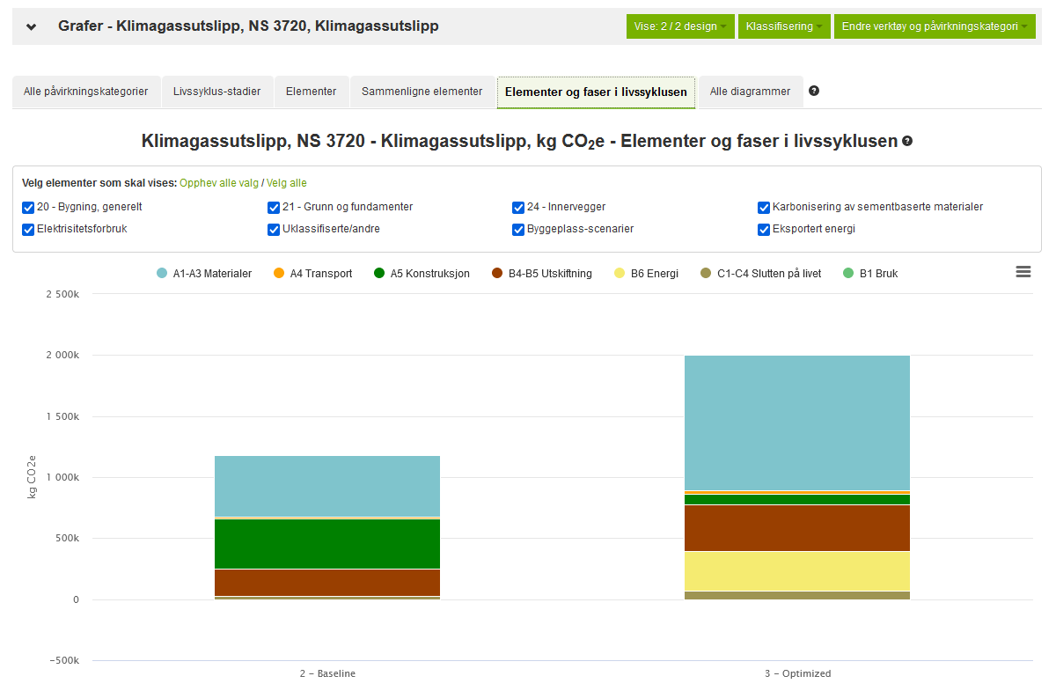

Materialinndata, visning og redigeringsspørsmål er strukturert etter type datainndata, fra byggematerialer og energi til operasjonell transport og andre parametere. Spørringene kan ledsages av et arbeidsflytverktøy som hjelper brukerne med å fullføre trinnene i vurderingene én etter én med innebygd veiledning. Brukere kan legge til data ved å skrive nøkkelord i en av seksjonsrullegardinmenyene for å finne matchende materialer, eller de kan importere data ved å velge ett av alternativene under Importer data-menyen.

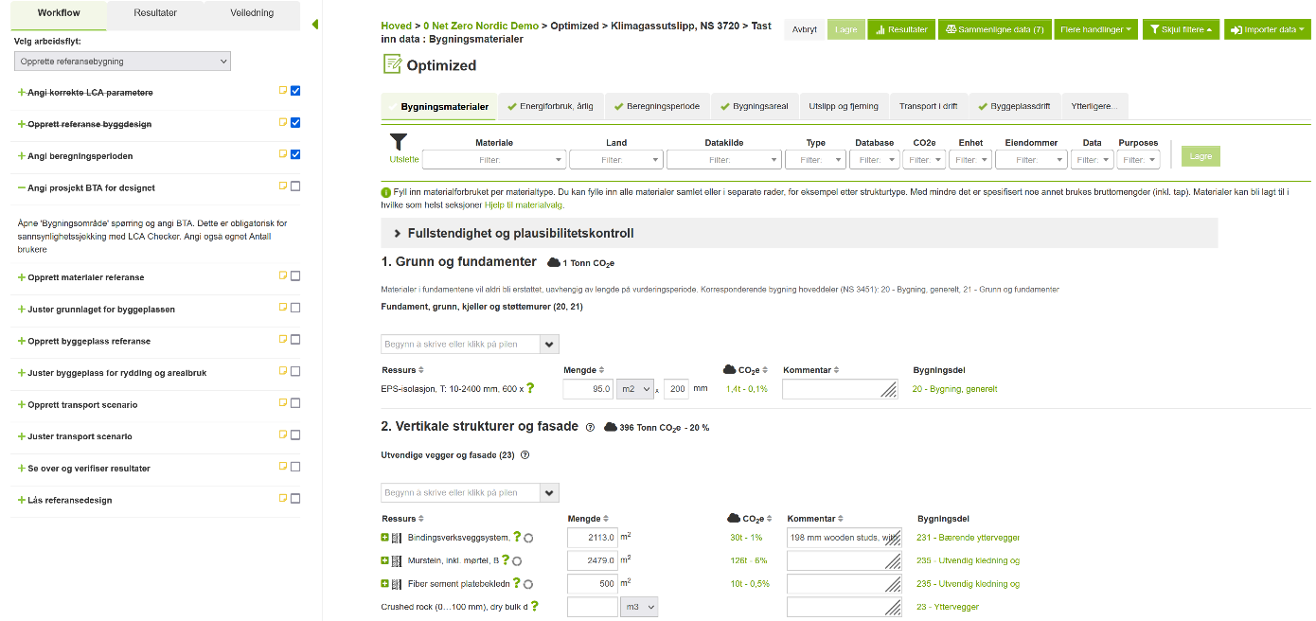

Brukere kan enkelt modellere operativ transport (Transport i drift) ved å bruke en rekke Oslo-spesifikke transportinnstillinger og transportdatasett fra Reisevaneundersökning og bruke dem til vurderingene. Brukere kan også vurdere effekten av tilgjengeligheten av parkeringsplasser på transporten.

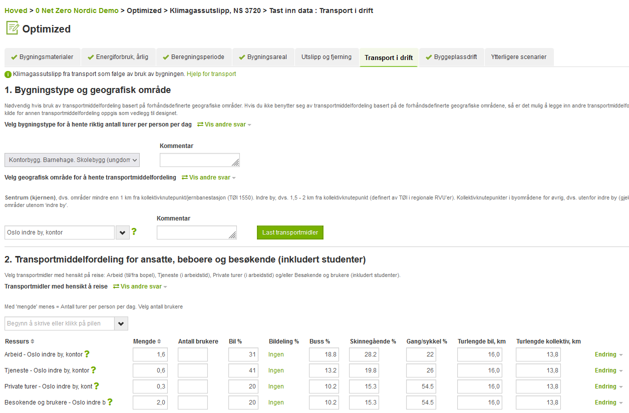

Brukere kan åpne og se resultatrapporten, og få tilgang til ytterligere detaljer og parametere for hver inndata som har blitt brukt til beregningen ved å bruke +-symbolene og "Detaljer"-alternativene.

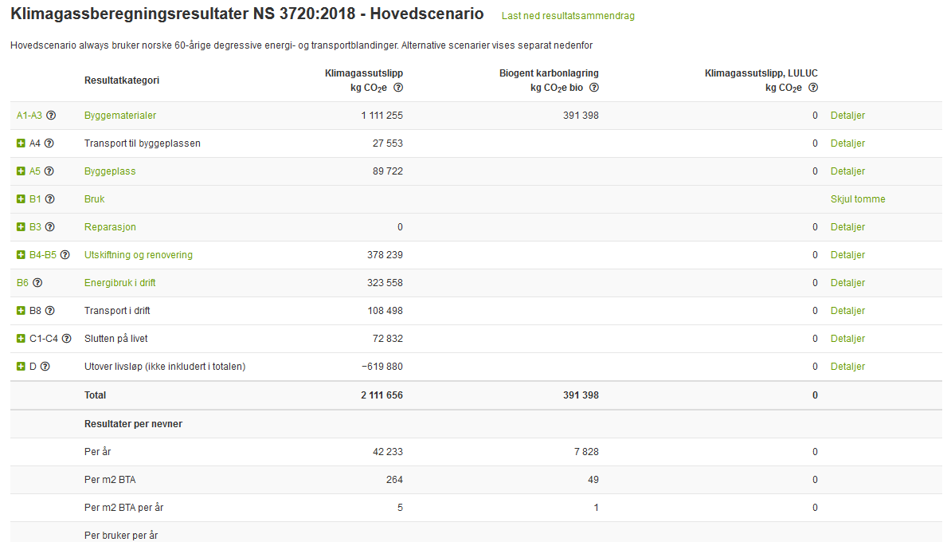

Brukere kan utvide og få tilgang til sammendraget av materialmengder som kan brukes til å vurdere plausibiliteten og presisjonen til materialdataene som er lagt inn, og for enkel oppdagelse av avvik. Brukere kan også se alle de mest høyeffektinndataene som har blitt brukt i prosjektet for å oppdage klimapunktene.

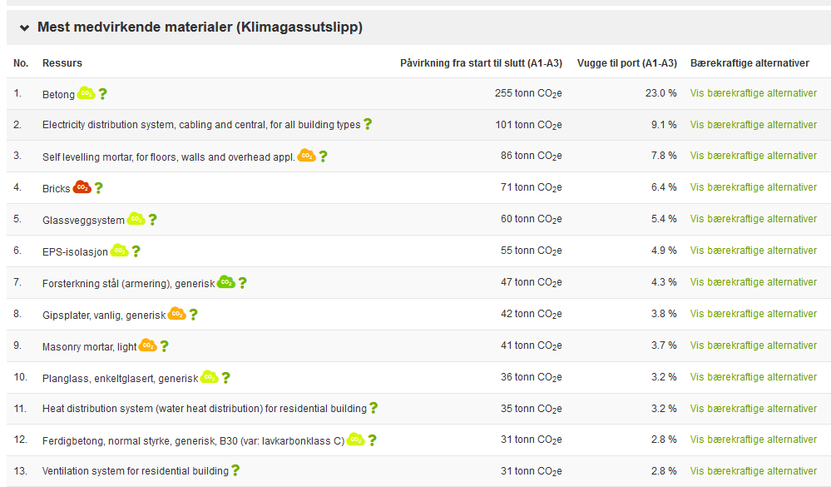

Et stort utvalg av visualiseringer for resultatene er tilgjengelig for å hjelpe til med å forstå karbonpåvirkningsdrivere og passende handlinger.

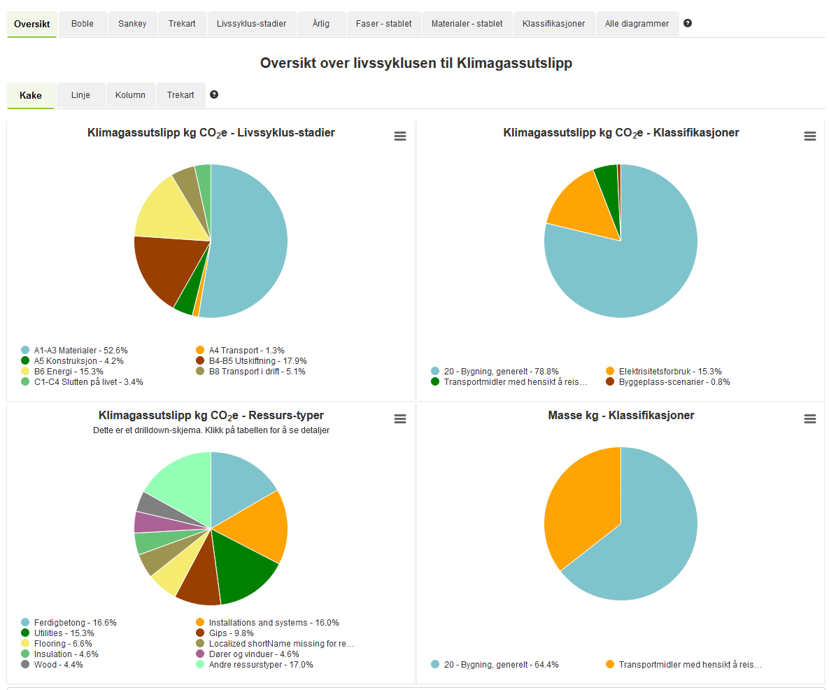

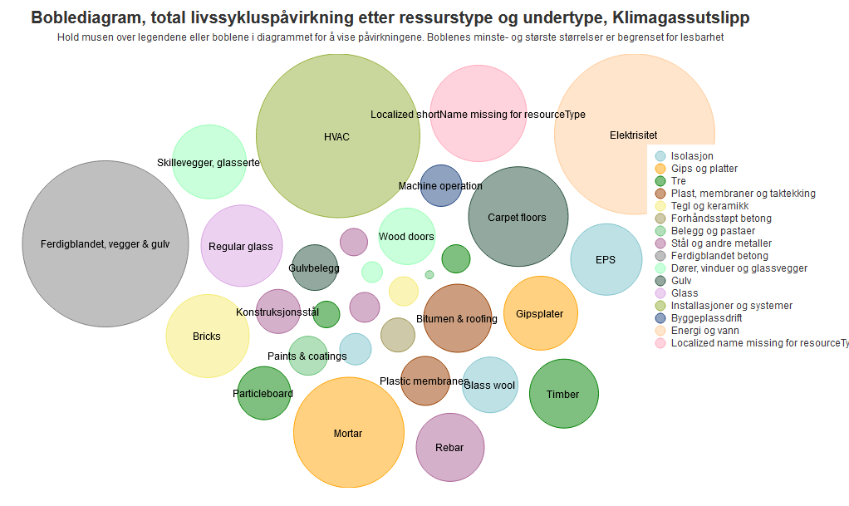

Liste over datakilder brukt i beregningene kan gjennomgås for full åpenhet.

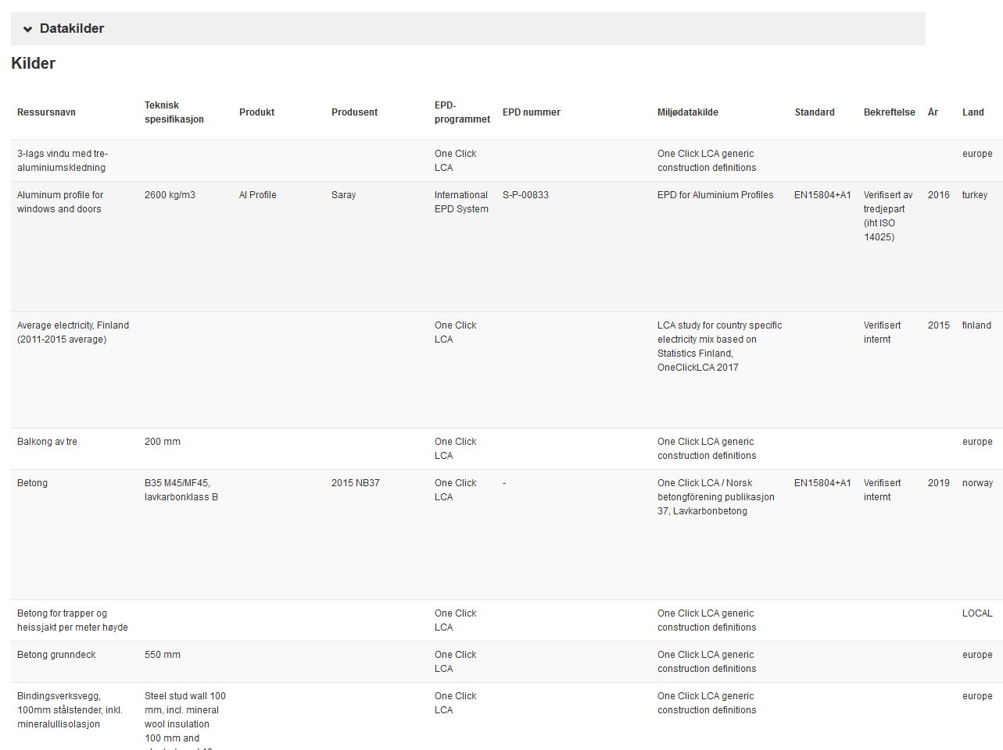

Data kan raskt importeres fra Excel- eller BIM-verktøy ved hjelp av standardinnstillinger eller med fleksibilitet, avhengig av brukerens behov.

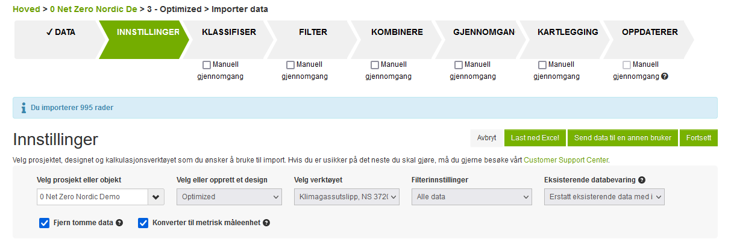

Alle innstillinger for livssyklusvurdering er helt gjennomsiktige og redigerbare om nødvendig.

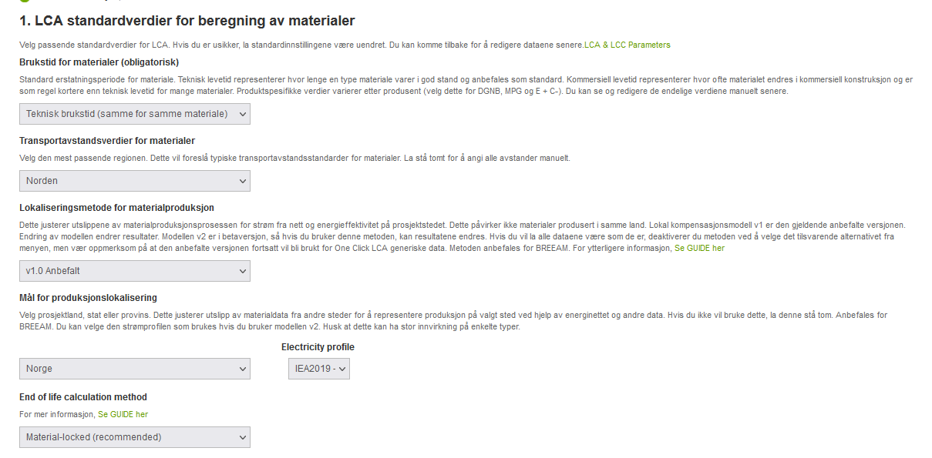

IFC-data kan sendes til One Click LCA ved hjelp av en rekke verktøy, inkludert Trimble Connect (gratisversjon finnes) og Autodesk Revit og andre verktøy.

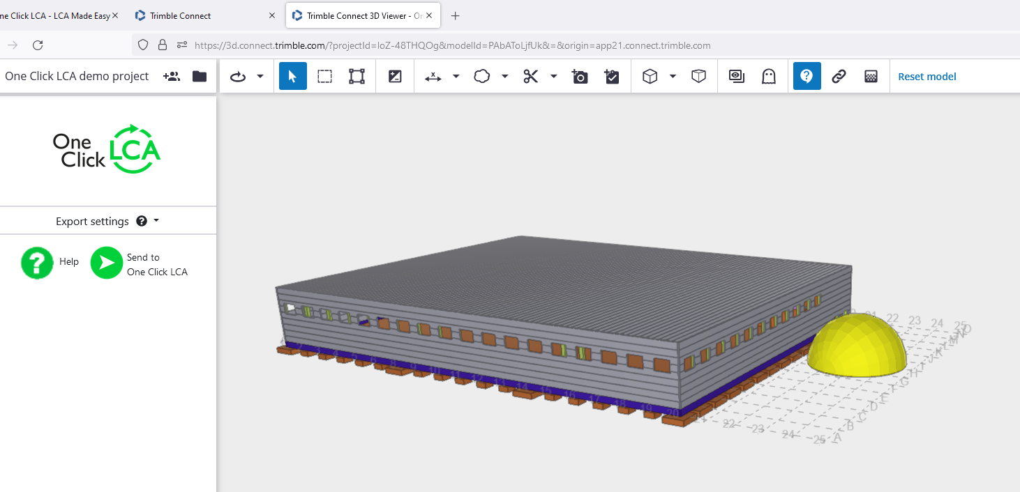

# Bilag 5: Administrative bestemmelser

## Avtalens punkt 1.5 Partenes representanter

|  |  |
| --- | --- |
| **Hos Kunden** | **Hos Leverandøren** |
| Navn: Geir Rossebø | Navn: Panu Pasanen |
| Stilling: Fagansvarlig | Stilling: CEO |
| Telefon: +47 456 04 927 | Telefon: +358 44 2871 722 |
| [geir.rossebo@uke.oslo.kommune.no](mailto:geir.rossebo@uke.oslo.kommune.no) | E-post: [panu.pasanen@oneclicklca.com](mailto:panu.pasanen@oneclicklca.com) |

## Avtalens punkt 5.1 Varighet

Tjenesten skal utføres i perioden fra kontraktsignering og i 2 år.

Oppdragsgiver har opsjon på å forlenge kontrakten for inntil ytterligere 1+1+1+1 år på uendrede vilkår.

# Bilag 6: Samlet pris og prisbestemmelser

## Avtalens punkt 4.1 Vederlag

Det skal ikke være andre priselementer enn de som fremgår i prisskjemaet, og alle forhold og krav knyttet til tilgang til løsningen og support skal være inkludert i disse prisene.



# Bilag 7: Endringer i den generelle avtaleteksten

## Avtalens punkt 1.3 Tolkning – rangordning

**Elektroniske fakturaer**

Leverandøren plikter å sende elektroniske fakturaer i godkjent standardformat fra dato for kontraktsinngåelse jf. forskrift om elektronisk faktura i offentlige anskaffelser. Leverandøren må inngå en egen avtale med et aksesspunkt.

Dersom Leverandøren ikke etterkommer krav om bruk av elektronisk faktura kan oppdragsgiveren holde tilbake betaling inntil elektronisk faktura i godkjent standardformat leveres. Oppdragsgiveren skal uten unødig opphold gi melding om dette. Dersom slik melding er gitt, løper opprinnelig betalingsfrist fra tidspunktet elektronisk faktura i godkjent standardformat er levert.

**Krav om betaling til bank**

Lønn, oppgjør og annen godtgjørelse til egne ansatte, ansatte hos underleverandører, innleide og selvstendige oppdragstakere skal utbetales til den enkeltes konto i bank.

Alle avtaler Leverandøren inngår for utføring av arbeid under denne kontrakten skal inneholde tilsvarende bestemmelse.

**Krav til lønns- og arbeidsvilkår**

Leverandør og underleverandører (herunder bemanningsselskap) plikter å ha lønns- og arbeidsvilkår som ikke er dårligere enn det som følger av til enhver tid gjeldende arbeidsmiljølovgivning, allmenngjøringsforskrifter eller landsomfattende tariffavtale for den aktuelle bransje. Dette gjelder bare for arbeidere som direkte medvirker til oppfyllelse av leverandørs forpliktelser under avtalen.

På arbeidsområder som ikke er dekket av allmenngjøringsforskrifter eller landsdekkende tariffavtaler, skal Leverandøren se hen til lokale tariffavtaler på samme arbeidsområde og fastsette lønns- og arbeidsvilkår som ikke er dårligere enn disse. Dersom det ikke finnes slike lokale avtaler, skal Leverandøren se hen til allmenngjorte eller landsdekkende tariffavtaler for lignende arbeidsområder og fastsette lønns- og arbeidsvilkår som ikke er dårligere enn disse.

Med lønns- og arbeidsvilkår menes blant annet bestemmelser om arbeidstid, lønn, obligatorisk tjenestepensjon, overtidstillegg, skift- og turnustillegg og ulempetillegg, og dekning av utgifter til reise, kost og losji.

Dersom kravet til lønns- og arbeidsvilkår ikke etterleves, har Kunden rett til å holde tilbake deler av kontraktssummen til det er dokumentert at forholdet var eller er brakt i orden. Summen som blir holdt tilbake skal tilsvare ca. 2 ganger besparelsen for arbeidsgiveren.

Dersom bruddet har skjedd hos underleverandøren kan Kunden kreve at Leverandøren skifter ut underleverandøren. Dette skal skje for Leverandørens regning og risiko.

Ved brudd på plikter etter denne bestemmelsen som ikke er av ubetydelig karakter kan Kunden stanse arbeidene for Leverandørens regning og risiko eller heve kontrakten. Selv om Leverandøren eller underleverandør retter overfor arbeiderne, er ikke det til hinder for at Kunden kan heve. Leverandørens forsinkelse som følge av stansing gir Kunden rett på eventuell dagmulkt etter kontraktens bestemmelser om forsinket levering. Dersom Kunden hever kontrakten med Leverandøren, kan Kunden kreve å få tiltransportert til seg Leverandørens kontrakter med underleverandører.

Brudd på plikter etter denne bestemmelsen gir under enhver omstendighet Kunden rett på forholdsmessig prisavslag. Ved vurderingen av hva som er et forholdsmessig prisavslag, skal det særlig legges vekt på bruddets alvorlighetsgrad, omfang, varighet og betydning for Kunden, herunder betydningen for Kundens omdømme.

Oslo kommune, eller eventuelt tredjepart engasjert av Oslo kommune, har rett til innsyn i dokumenter, og rett til å foreta andre undersøkelser, som gjør det mulig for Kunden å gjennomføre kontroll med at kravet til lønns- og arbeidsvilkår overholdes.

Leverandøren plikter vederlagsfritt å medvirke ved kontroll, herunder til å fremlegge all etterspurt dokumentasjon. Medvirknings- og dokumentasjonsplikten omfatter også underleverandører.

Leverandør plikter å ha tilsvarende kontraktsbestemmelse i sine kontrakter med underleverandører og skal gjennomføre nødvendig kontroll hos sine underleverandører for å påse at plikten overholdes.

**Krav om betaling med elektronisk betalingsmiddel/forbud mot kontant betaling**

All betaling Leverandøren foretar i forbindelse med utførelsen av kontraktsarbeid for Oslo kommune skal betales med elektronisk betalingsmiddel.

Alvorlige brudd på denne bestemmelsen gir Kunden rett til prisavslag tilsvarende betalingen.

Alle avtaler Leverandøren inngår for utføring av arbeid under denne kontrakten skal inneholde tilsvarende bestemmelser.

# Bilag 8: Endringer av tjenesten etter avtaleinngåelsen

## Avtalens punkt 1.4 Endringer av tjenesten etter avtaleinngåelsen

|  |  |  |
| --- | --- | --- |
| **Nr.** | **Dato** | **Endringen gjelder** |
|  |  |  |
|  |  |  |
|  |  |  |
|  |  |  |

# Bilag 9: Vilkår for Kundens tilgang og bruk av tredjepartsleveranser

## Avtalens punkt 2.2 Leverandørens ansvar for tredjepartsleveranser

|  |  |  |
| --- | --- | --- |
| **Tredjepart** | **Kort beskrivelse av tjenesten som leveres fra tredjepart** | **Referanse til vilkår som er bindende for kunden** |
|  |  |  |
|  |  |  |
|  |  |  |
|  |  |  |